Engenharia de Software Clássica – Desenhar as fases abaixo, uma após o término da outra

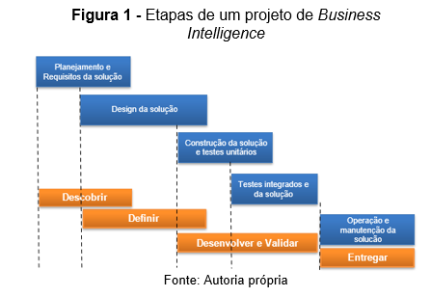

Porém com o passar dos anos e a dinâmica de mercado, a engenharia de *software* também foi se adaptando para que pudesse estar alinhada com esse dinamismo. Requisitos mudam o tempo todo!

Desenhar as etapas conforme o desenho acima.

O objetivo é apresentar o impacto dos requisitos em um projeto de Business Intelligence. É garantia de sucesso? Não! Infelizmente, não! Mas, é garantia de redução de fracasso!

Explicar rapidamente cada etapa

Uma vez entendido sobre as etapas da construção de um software! É importante trazer a temática da Agilidade (Não vou falar muito sobre, pra não nos extendermos muito), pra entendermos como o levantamento de requisitos vai atuar nas nossas vidas

Qual a importância de se trabalhar na metodologia ágil, dentro da engenharia de software?

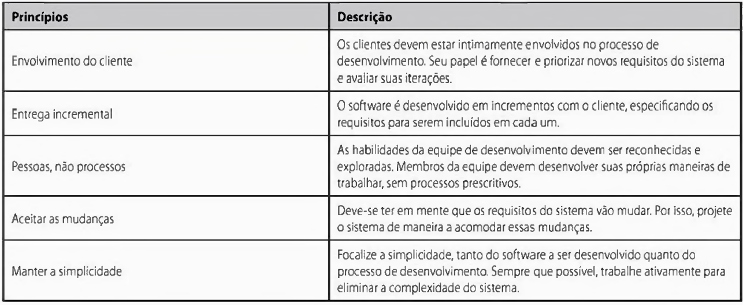

**Vamos focar em: Envolvimento do cliente e Entrega incremental**

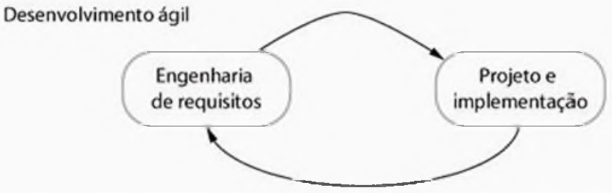

Dessa forma, vamos dividir a solução em pequenas entregas

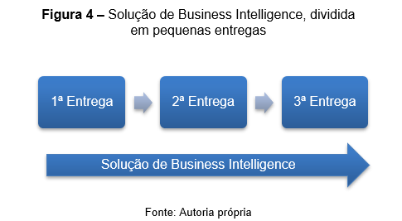

Cada Entrega, terá uma gama de RELEASES (Lançamentos)

Imagine o seguinte cenário....você foi chamado pra desenvolver um solução de BI e ao entender a demanda, identificou três grandes áreas para desenvolvimento:

Vendas

Fornecedor

Clientes

Vamos assumir que cada área dessa será 1 fase/parte da sua solução de BI.

Defina as prioridades! Como? Perguntando!! Imagine que a prioridade seja: Cliente, Venda e Fornecedor.

Agora....você levantará os requisitos de acordo essa prioridade, onde cada requisito ou grupo de requisitos, se tornarão um release, um entregável.

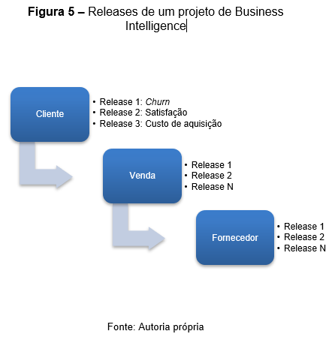

Uma vez que todas as fases foram entregues, você tem a solução entregue

Pra finalizar essa parte, nós temos o seguinte ciclo de fases/módulos/partes/marcos

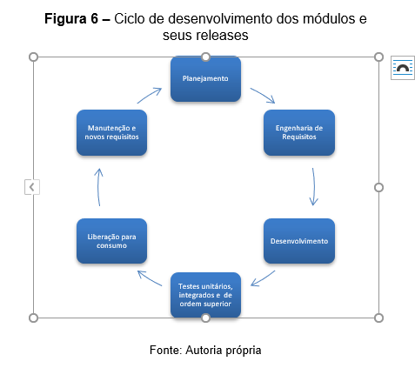

E aí.....chegamos na engenharia de requisitos! Vamos entender o seguinte! Levantamento de requisitos é só um pedacinho da Engenharia de Requisitos.

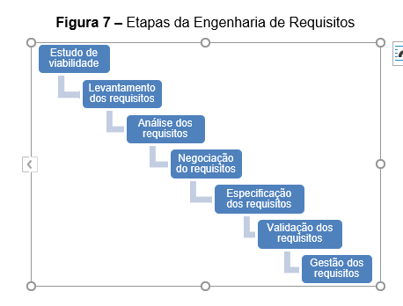

ESTUDO DE VIABILIDADE

A primeira etapa é o **Estudo de viabilidade**, que basicamente consiste em responder se **o *software* que você pretende desenvolver está alinhado com os objetivos da empresa**, se **a tecnologia que será utilizada estiver dentro do escopo de custo que a empresa suporta** e, **no caso de uma solução de *Business Intelligence*, se é possível integrar com as fontes de dados de origem**, ou seja, aquelas que serão o insumo para sua solução.

Além disso, no **estudo de viabilidade** é preciso identificar alguns pontos-chave, que dentro de uma solução de *Business Intelligence*, chamamos de “desafios”, que podem ser problemas e/ou oportunidades.

1. O que te levou a desejar este projeto?
2. Quais os principais desafios com esta iniciativa?
3. Se hoje você pudesse ter a solução perfeita, tivesse todo o investimento disponível, o que está solução deveria prover? Quais as prioridades?
4. Quais os desafios que você enfrenta no seu processo atual, tanto relacionados a problemas, quanto a oportunidades?
5. Quais os problemas que você enfrenta para tomar decisões e que necessitam de uma solução urgente?
6. Quais os problemas que você enfrenta pelo fato de você não ter essa solução?
7. Como a solução contribuiria com os processos de tomada de decisão?
8. Como a solução contribuirá para os objetivos da empresa?

**Abrir o Excel**

|  |  |  |  |
| --- | --- | --- | --- |
| Usuário-chave | Prioridade | Desafio | Data |
| João | D01 | Quero visualizar um Ranking das lojas com mais vendas/m² | 21/02/2018 |
| João | D02 | Quais os Produtos que menos batem suas metas de vendas | 21/02/2018 |
| Maria | D04 | Saber quais vendedores bateram suas metas em cada região | 22/02/2018 |
| Maria | D04 | Identificar área da loja com maior circulação de pessoas | 22/02/2018 |
| Maria | D05 | Produtos que não batem metas | 22/02/2018 |

**Levantamento dos Requisitos**

A segunda etapa vai tratar do **levantamento dos requisitos** e que consiste em obter as informações necessárias para o **desenvolvimento de seus *releases* e, consequentemente, dos módulos e por fim, o *software***. **Trata-se do que precisa precisa ser respondido para que os desafios mapeados seja superados.**

**COMUNIQUE-SE! FALE! LIGUE! EVITE E-MAILS E WHATS APP!**

Vai realizar entrevistas com os usuários/as que entendem do negócio para o qual você está levantando o requisito. O que vai será chamado de Requisitos **FUNCIONAIS E NÃO-FUNCIONAIS** (Veremos nas próximas aulas) e conversar tb com o Profissionais de TI e/ou de Dados, que são os **REQUISITOS TÉCNICOS**

**Análise dos requisitos**

**Muito frequentemente, caminha junto com a etapa anterior** (Eu trabalho dessa forma), pois consiste em **obter uma compreensão além do requisito levantado**, por exemplo, se você está realizando uma solução para uma empresa de recursos humanos, convém você entender como o mercado de recursos humanos trabalha, seus principais indicadores, métricas, de modo a analisar o requisito e poder apoiar pró-ativamente o/a usuário/a.

Preciso saber tudo sobre todas as áreas? Não, né?? Mas, precisa fazer o dever de casa, até para auxiliar o entrevistado.

Além disso, nesta etapa, você deve realizar a priorização de cada requisito, dos mais importantes aos menos importantes, obedecendo o processo de dependência destes requisitos. Vc já está definindo os releases

Ainda nesta etapa, identificar conflito entre requisitos. Sanar dúvidas.

**Negociação de Requisitos**

Nesta etapa, por conta do seu envolvimento no projeto, a expectativa é que você já tenha vencido algumas fases da curva de aprendizado e esteja mais familiarizado com os desafios da solução que está desenvolvendo, logo é esperado que você, após a análise dos requisitos, possa identificar se neste conjunto existe alguns que NÃO estão alinhados com os desafios da empresa, se existe requisito que não está associado ao/a usuário/a, ou seja, inconsistências (mapeadas na etapa anterior) que precisarão ser negociadas.

Trata-se de uma negociação, caso você tenha encontrado estas inconsistências, evidenci-as e negocie com as partes envolvidas.

**especicificação dos requisitos**

Trata-se de documentar tudo o que foi mapeado, cenários para testar os requisitos, plano de segurança, tudo de forma bem organizada, linguagem fácil e simplificada, pois é um documento que servirá de apoio para você, para seus/suas usuários/as, para o time de suporte dos *releases*, módulos e soluções desenvolvidas (falaremos mais sobre isso) e para futuros profissionais que poderão atualizar sua solução.

**validação dos requisitos**

Neste ponto, você, os/as usuários/as e todas as partes envolvidas na solução, deverão realizar a validação final, antes de iniciar o desenvolvimento. É o alinhamento de expectativa para que o desenvolvimento possa ser iniciado.

**Gestão dos requisitos**

A última etapa, na realidade, não é o fim da Engenharia da Requisitos. Como o próprio nome sugere, você precisará gerir cada requisito, monitorar se está sendo desenvolvido de acordo com o mapeado, se há algum problema que impeça de desenvolver o requisito, ser proativo no sentido de se comunicar com o/a usuário/a para verificar se há algum ajuste a ser feito (se houver, negocie conforme).

E eu, Bonel, utilizo o Power BI, para fazer a gestão dos requisitos (Mostrarei na última aula, tudo integrado)